**Escuela Normal de Educación Preescolar**

Licenciatura en Educación Preescolar

**Ciclo escolar 2022-2023**



**EVIDENCIA UNIDAD III**

**Unidad de aprendizaje III. Gestión pedagógica inclusiva de Calidad**

**Competencias de la unidad de aprendizaje:**

* Detecta los procesos de aprendizaje de sus alumnos para favorecer su desarrollo cognitivo y socioemocional.
* Aplica el plan y programas de estudio para alcanzar los propósitos educativos y contribuir al pleno desenvolvimiento de las capacidades de sus alumnos.
* Diseña planeaciones aplicando sus conocimientos curriculares,

psicopedagógicos, disciplinares, didácticos y tecnológicos para propiciar

espacios de aprendizaje incluyentes que respondan a las necesidades de

todos los alumnos en el marco del plan y programas de estudio.

* Emplea la evaluación para intervenir en los diferentes ámbitos y momentos

de la tarea educativa para mejorar los aprendizajes de sus alumnos.

* Integra recursos de la investigación educativa para enriquecer su práctica

profesional, expresando su interés por el conocimiento, la ciencia y la mejora de la educación.

* Actúa de manera ética ante la diversidad de situaciones que se presentan en la práctica profesional.

**Curso:** Educación inclusiva

**Profesora:** Mayra Cristina Bueno Zertuche

**Alumna:** Melanie Yazmin Varela Jaramillo

**Grado:** 3 **Sección:** B

20 de enero del 2023

**Saltillo, Coahuila**

**Diagnóstico.**

Al grupo se le dificultaba atender indicaciones y el trabajo en equipo, durante la primera jornada era difícil mantener su atención porque la estrategia no era la adecuada y esto provocaba descontrol en el grupo. En el grupo no había un niño o niña con alguna discapacidad, pero si había niños que requerían apoyo en el sentido académico y apoyo emocional por diversas situaciones familiares.

Uno de estos casos era una niña, presentaba una falta de atención alta en varios sentidos, se distraía con facilidad como, por ejemplo, con los colores de la cajita, con la hoja, con la mesa, etc… y su participación no era activa, siempre traté de preguntarle sobre lo que estábamos viendo y contestaba acorde a lo que se estaba viendo en clase. Después por recomendación de la educadora siempre la sentaba enfrente y al trabajar solo se le proporcionaban los materiales que iba a necesitar, como darle solo algunos colores de su cajita o solo le daba las tijeras y el pegamento para evitar perder su atención y que consiga finalizar el trabajo.

Recuerdo que era una situación difícil, en una ocasión mientras estábamos en un ensayo se quedó dormida y esto sucedía varias veces, se le notaba baja de energías porque dormía hasta muy tarde o duraba mucho tiempo viendo la televisión y esto afectaba más a su rendimiento en la escuela. En el sentido emocional siempre traté de estar al pendiente, platiqué con ella y le gustaba hablar sobre su vida, de algunos de sus gustos y de su mamá, y al platicar con ella contaba situaciones que pasaban en su casa y podía notar algunas problemáticas que vivía.

Otro caso era un niño, era inquieto, hacía sonidos y era difícil que se mantuviera en su lugar, no había un diagnóstico que demostrara que padecía TDAH o alguna otra situación, pero por lo que pude ver en su diagnóstico de la educadora, su hermano lo padecía, aunque esto no define lo que pueda tener, puede influir en su comportamiento, pero los padres no aceptaban que el niño tuviera necesidad de ir a un psicólogo por lo que desconozco si al final el niño fue llevado para hacerle los estudios correspondientes.

**Planeación didáctica**

En la segunda jornada consideré todo lo que presentaba el grupo y los casos que había detectado, para esto junto con otros cursos ayudaron a detectar que necesitaba para ayudar al grupo, decidí utilizar estrategias didácticas que favorecieran la problemática que había y para esto utilicé los materiales didácticos con aprendizaje situado para observar si había algún cambio.

La situación didáctica de la primera semana de la segunda jornada fue sobre la revolución mexicana, para llevar esta situación realicé actividades con materiales creativos favoreciendo el aprendizaje situado porque el alumno al aprender por medio de actividades que se relacionen con el contexto les permite comprender mejor el tema.

Una actividad que funcionó fue la de “La vida de los Mexicanos” en donde llevé estaciones de las actividades que realizaban en ese entonces, una era sobre la minería, la otra sobre la agricultura y una de la ganadería. En la minería realicé unas minas con cajas de cartón y puse un arco de papel estraza como si fuera piedra para simular una mina, adentro había piedras y los niños utilizaban una linterna para buscarlas y favorecer el conteo de colecciones. (Ver Anexo 1)

Después en la ganadería ordeñaron una vaca, también les indiqué cuantas veces ordeñarla y utilizaban un sombrero y un banquito para simular mejor como hacían ese tipo de actividades y durante la realización de las actividades noté interés y participación en todo el grupo porque al tener su interés prestaban una mayor atención. (Ver Anexo 2)

Al final les hice una serie de preguntas y pude observar cómo se apropiaron de esa parte de la historia con ayuda de actividades con materiales que les permitieran experimentar el contexto de ese entonces y en cuestión de los casos, también noté una mayor participación y motivación, solo se les tenía que nombrar porque no siempre levantaban su mano. Esta actividad funcionó muy bien con todo el grupo y se trabajó con la problemática que detecté desde un principio, el control de grupo, además recibí comentarios por parte de la educadora, comentó que la actividad les permitió conocer y entender mejor la historia utilizando aprendizajes del programa.

Después de finalizar ese día, la niña que mencioné en el diagnostico se acercó conmigo a decirme que le gustaba mucho lo que hacía en el salón y al final me dio un abrazo, esto significó mucho porque reconozco la situación y el recibir esos cometarios dejan una gran gratificación en lo que hago y con el niño noté cambios en su atención, después de llevar actividades así durante la primera y segunda jornada pude observar que el uso de los materiales y la situación didáctica en base a sus necesidades ayuda a mejorar la atención.

Otra actividad que resultó y ayudó al grupo fue sobre los animales marinos, era una actividad donde en una tela pegué animales marinos y ellos los iban identificando y clasificando con ayuda de una linterna, era una simulación de un acuario además agregué sonidos de animales y del mar para crear otro tipo de ambiente y que pudieran concentrarse mejor. En un comienzo pensé que no iba llamar tanto su atención, pero si lo fue, les gustó y mantuvieron su atención a lo largo de la actividad. (Ver Anexo 3). Los sonidos que utilicé fueron de gran ayuda porque les generaba curiosidad y se regulaba su conducta. (Anexo 4)

La estrategia que utilicé en la planeación se llevó a cabo durante todo el periodo de prácticas para ver qué resultados obtenía, en su mayoría fueron positivos y dejaron aprendizajes en los niños y niñas además que ayudaron a trabajar sus necesidades.

**Ajustes en la planeación:**

* Uso de materiales didácticos llamativos
* Uso de reglas
* Promover el respeto de turnos
* Realizar preguntas al finalizar la actividad que permitan la reflexión

**Anexos**

Anexo 1

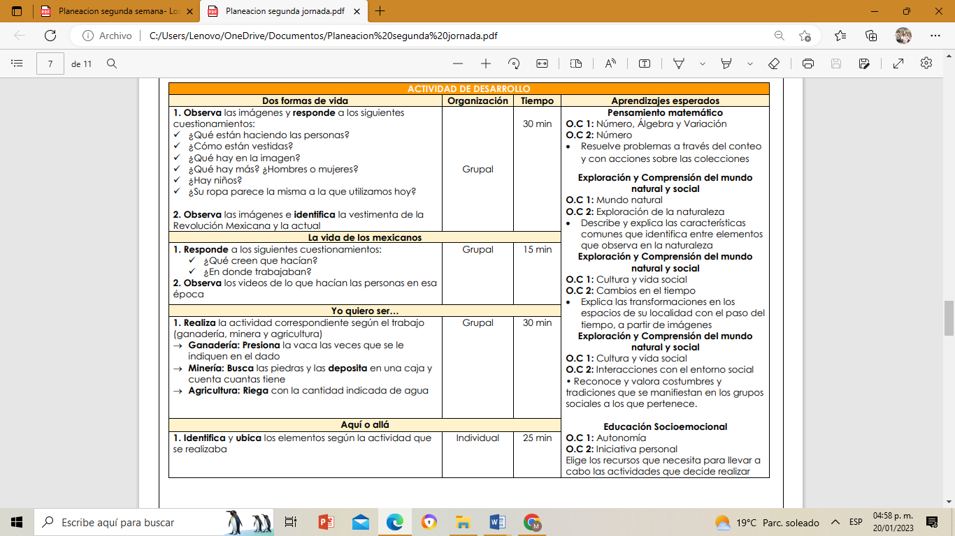

Anexo 2

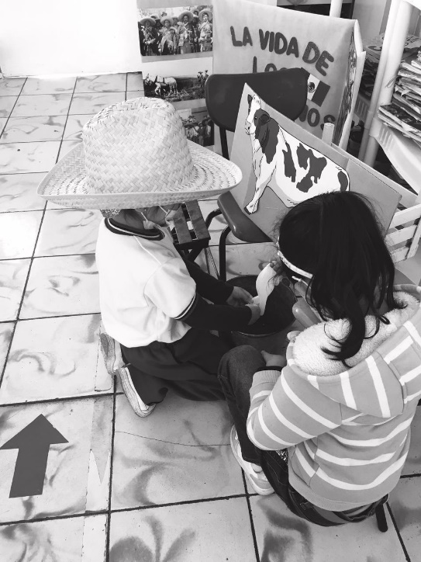

Anexo 3

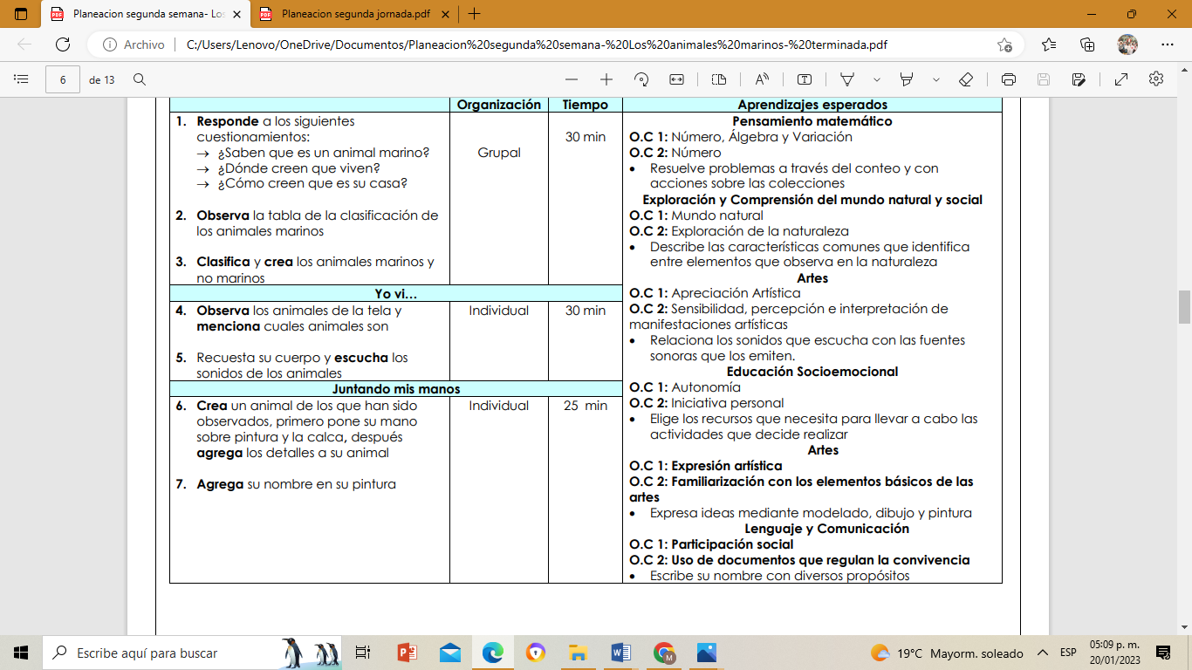

Anexo 4

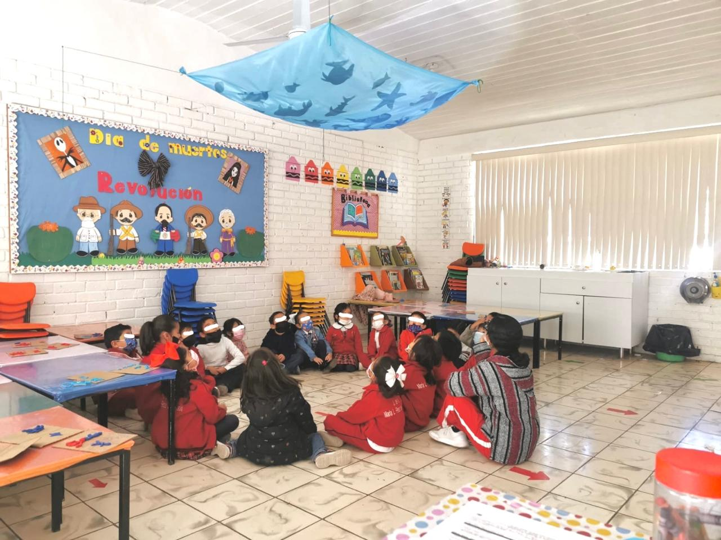

**Rúbrica**

*Rúbrica Unidad #3 Educación Inclusiva*

|  |  |  |  |  |
| --- | --- | --- | --- | --- |
| Evaluar su actividad didáctica, diferenciando si es inclusiva o con ajustes razonables. | Intervalora si se realizó una situación didáctica inclusiva o una situación didáctica con adecuación curricular, según sea el caso, además incluyendo en qué aspecto o aspectos se realizó.  Argumenta las experiencias obtenidas durante el desarrollo del proyecto y como han influido en su formación. | Analiza si se realizó una situación didáctica inclusiva o una situación didáctica con adecuación curricular, según sea el caso.  Describe las experiencias tenidas durante el desarrollo de su actividad y como ha influido en su formación. | Comenta si se realizó una situación didáctica inclusiva o una situación didáctica con adecuación curricular, según sea el caso.  Nombra las experiencias obtenidas durante el desarrollo de su actividad y como han inferido en su formación. | Registra si se realizó una situación didáctica inclusiva o una situación didáctica con adecuación curricular. |
|  | 10/9 | 8/7 | 6/5 | 5/4 |